中国黄金招标采购平台

电子签章操作手册--供应商端
目录
中国黄金招标采购平台 1
电子签章操作手册--供应商端 1
1.购买电子签章会员服务 1
1.1电子签章服务购买（仅限公对公汇款） 1
1.2 CA到期时间查看方法 2
2.企业及个人实名认证 2
2.1企业实名认证 2
2.2个人实名认证 5
3.印章制作及授权管理（制作公章+法人章） 6
3.1电子印章制作及授权管理 6
3.1.1电子印章制作 6
3.1.2电子印章授权及管理 7
3.2法人章制作及授权管理 8
3.2.1法定代表人章的使用方法 8
4.投标文件签署（CA使用方法） 10
4.1发起签署（印章请选择公章+法人章） 10
4.2印章管理员盖章 12

1.购买电子签章会员服务

1.1电子签章服务购买（必须公对公汇款）
登录中国黄金招采平台（https://jzcg.chinagoldgroup.com），推荐使用谷歌/微软edge/360极速浏览器，根据下图的通知公告完成缴费。1~2个工作日内，平台管理员确认收到款后在【会员信息】设置您的账号会员类型。
（建议在企业中心-会员信息，点击立即开通-线下转账，上传缴费凭证）。可在完成电子印章制作后再汇款。
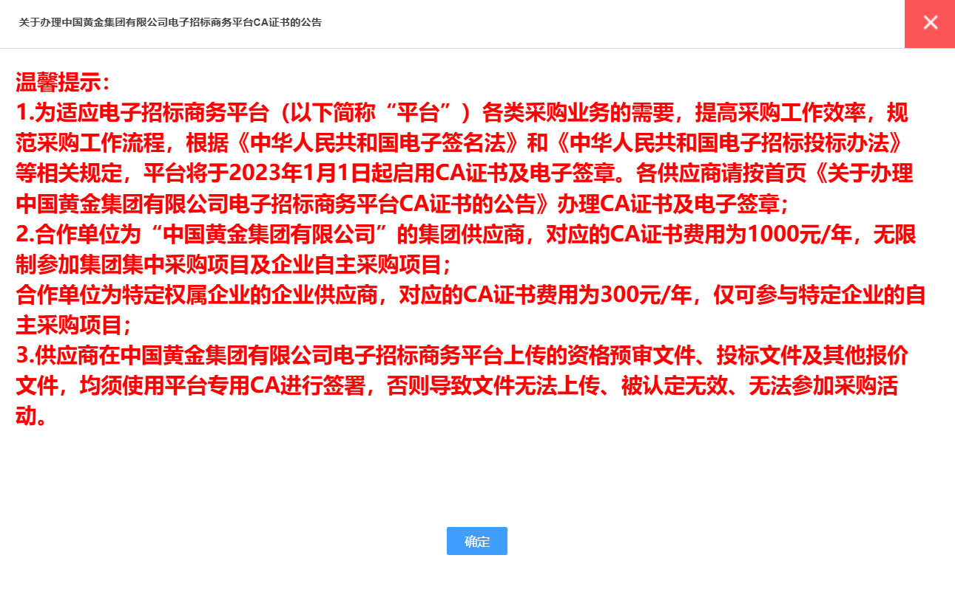
（1）对以下账户对公账户汇款（备注“CA购买/续费”）。必须公对公汇款，不接受个人汇款。
汇款信息 | 中国黄金集团（上海）贸易有限公司
开户行 | 中国工商银行世博支行
账号 | 1001320619100020478
行号 | 1022 9003 2062
- 缴费完成后，用户需进入工作台-企业中心-签章管理-印章管理进行认证及印章制作（印章管理、签名管理及法人授权管理）。

1.2 CA到期时间查看方法
供应商可在【企业中心】-【会员信息】查看CA到期时间。
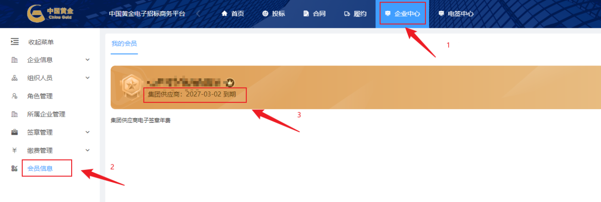
注意：为不影响您的正常投标，缴完费请尽快完成企业认证和印章制作（公章+法人章）

2.企业及个人实名认证

2.1企业实名认证
在【企业中心】-【签章管理】-【印章管理-广融云】开始企业认证。
注意：谁提交企业认证，谁就是企业电子公章的印章管理员
（1）申请人认证：必须由招标平台登录手机号的号主用微信扫码完成个人认证。
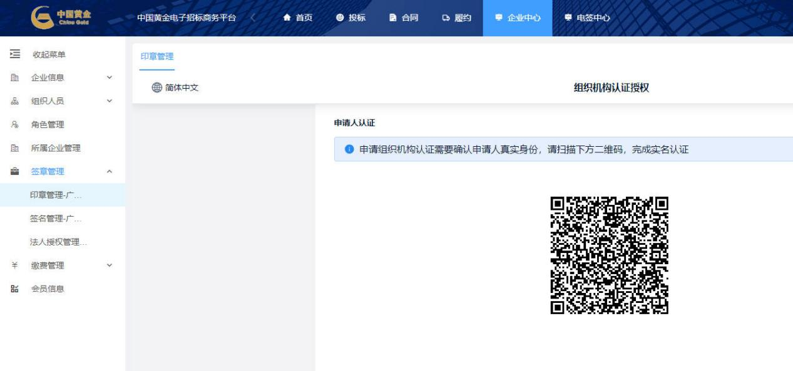

（2）基本信息确认：按照系统提示如实填写（认证方式不要选USB key认证）
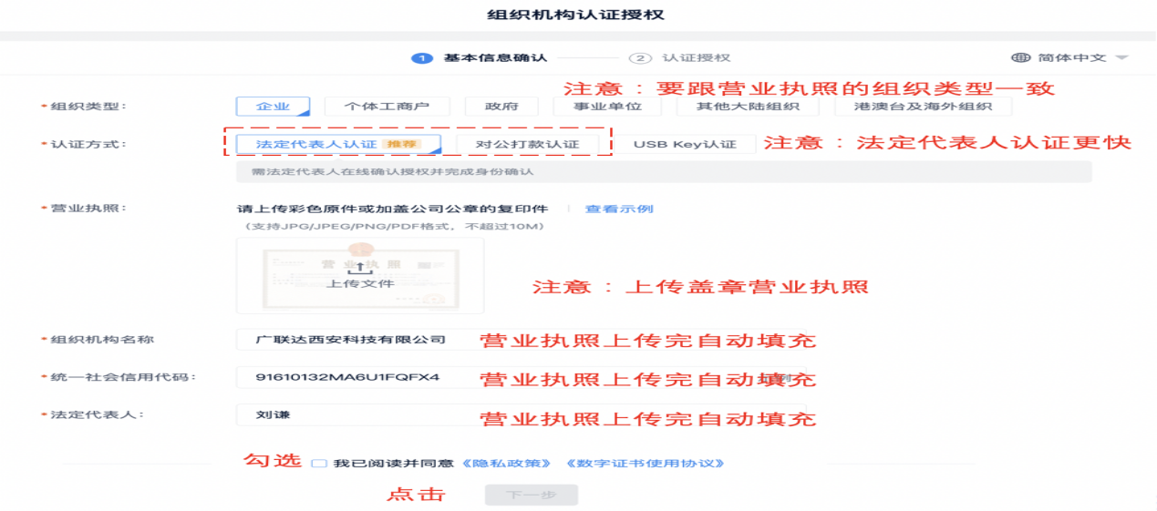
（3）组织机构认证授权：
认证方式（二选一）：法定代表人认证（3-5分钟）/对公打款认证（2-3小时）
事业单位认证先选法人在线签，会提示失败，然后切换到对公打款认证。
- 认证方式一：法定代表人认证（推荐！！）
准备材料：营业执照/法定代表人手机号（用来接收授权书签署短信）
适用场景：认证操作人为法人，或者法人愿意配合完成认证过程
需填写法人实名手机号，并点击下一步，法人即可收到认证短信
法人点开短信进行实名认证并签署授权书，即可完成认证
备注：投标文件需要用到法人章，法人章的使用需要法人实名认证，所以企业认证时选择【法定代表人认证】较为方便。
注意:一定要写法人实名手机号，否则无法认证通过
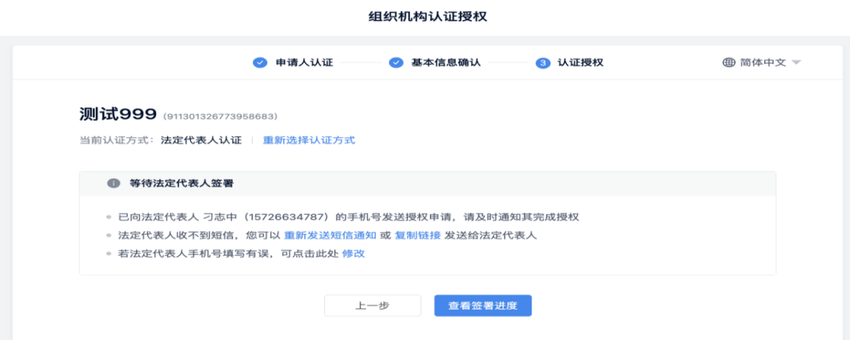
- 认证方式二：对公打款认证
准备材料：营业执照/加盖企业公章的授权书/企业对公账户
适用场景：法人本人不方便操作签署授权书
可选【我给平台打款】或者【平台给我打款】选择完打款方式后点击【下一步】
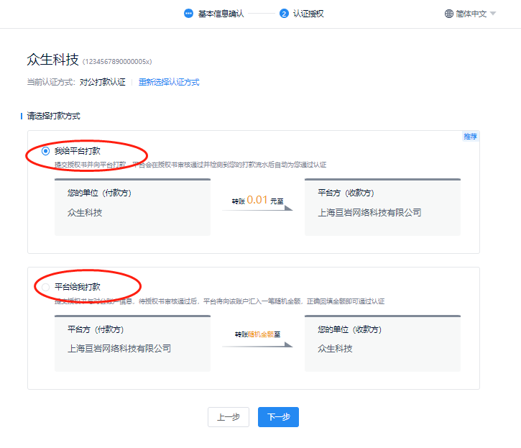
请先下载授权书模板，并把授权书模板打印出来线下盖章，再上传已盖章的授权书扫描件进行在线审核，授权书审核通过后，即可进行打款认证。
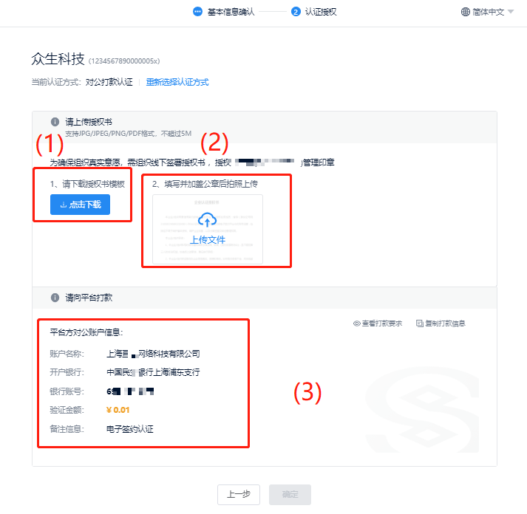
如果选择【我给平台打款】，给网页提供的收款账户打0.01元即可完成认证
如果选择【平台给我打款】，与财务确认到款金额后回填到系统内，即可完成认证

2.2个人实名认证
如果公司在招标平台上有其他人账号需要认证，在【企业中心】-【签章管理】-【签名管理】，手机扫描右上角二维码完成个人认证。新增账号需完成实名认证才可使用电子印章。
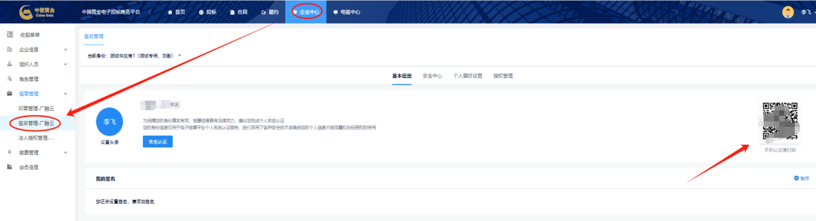
手机扫码选择认证方式（人脸识别/手机号认证/银行卡认证）后开始认证，认证完成后，在线制作签名，点击【制作】-【制作签名】；
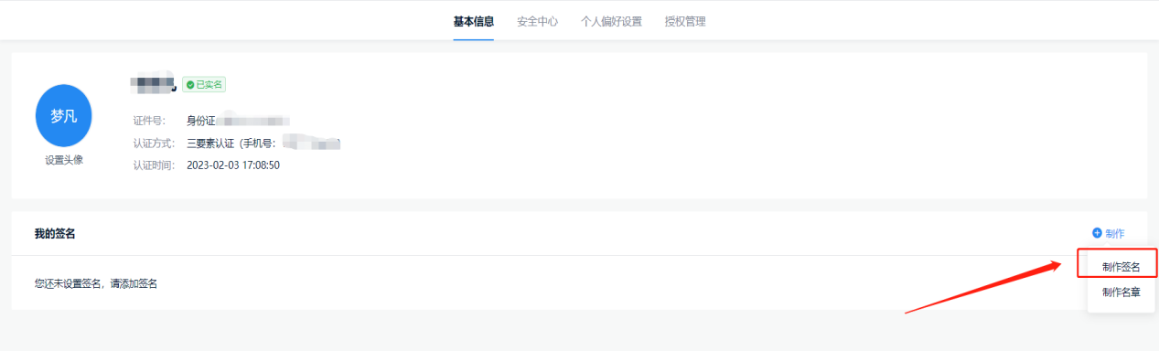
签名制作方式有3种：（1）绘制签名（2）上传签名（3）手机端绘制 （任选其一），上传完后点击保存。
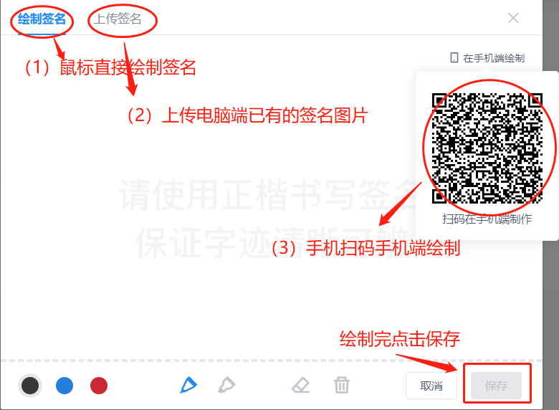

3.印章制作及授权管理（制作公章+法人章）

3.1电子印章制作及授权管理

3.1.1电子印章制作
在【企业中心】-【签章管理】-【印章管理】，点击【制作印章】选择电子印章。
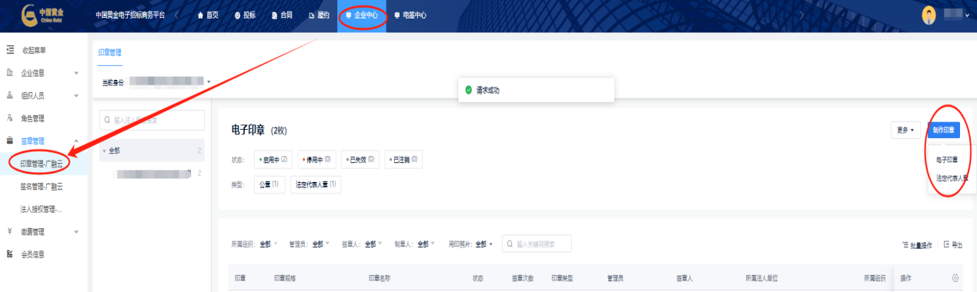
印章制作包含三部分：（1）基本信息（2）印章权限--可直接进行授权（3）印章章面
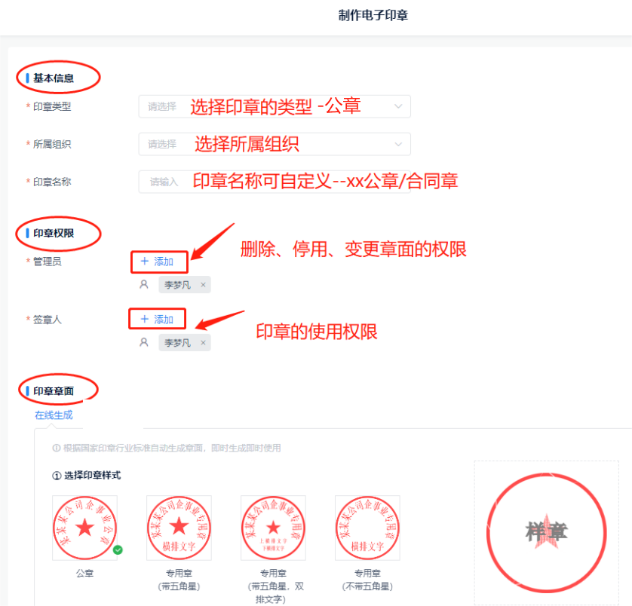
印章章面制作方式为在线生成：
第一步选择合适的印章样式；第二步设置印章文字，其他选项及信息不用填写；第三步右上角点击完成制作。
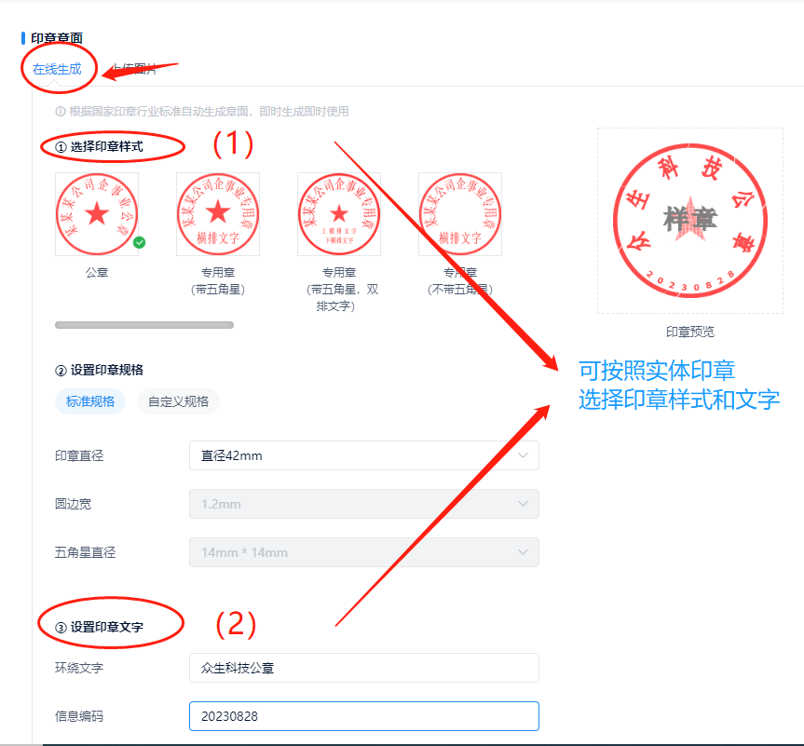
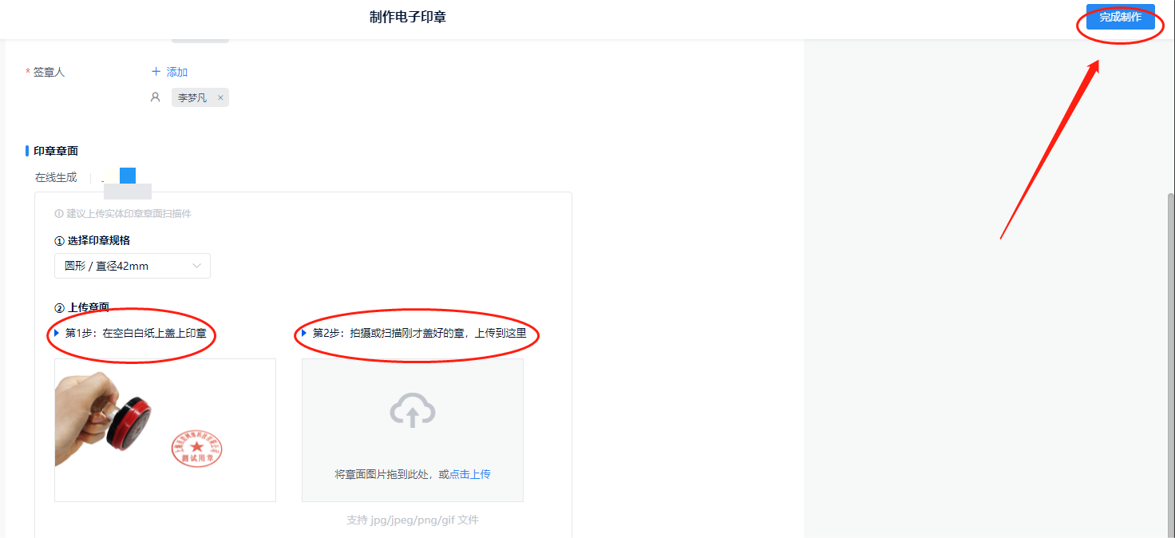

3.1.2电子印章授权及管理
公章制作完成后，管理员可对公章进行停用、变更、注销。
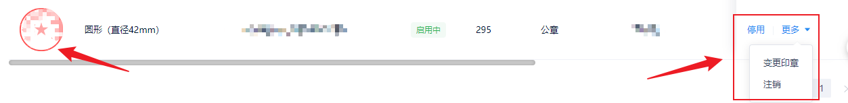

印章管理员可点击公章图片，添加或删除该印章的管理员及签章人。
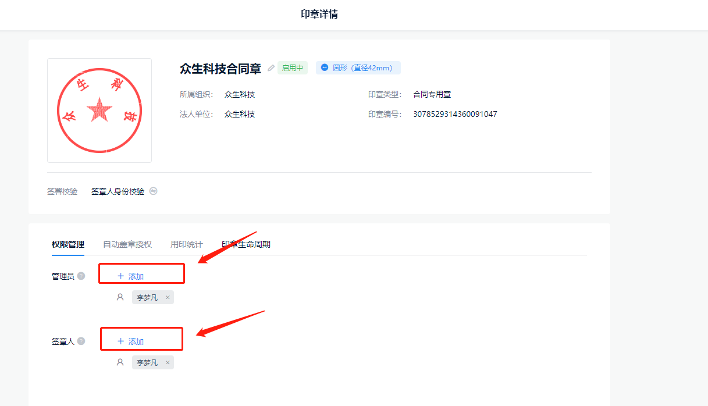
如果选不到相应的人员，则需进入【企业中心】-【组织人员】-【人员管理】进行人员新增，新增完毕后，再回到此处进行添加。（具体可参照3.2.1第一步添加法人账号）

3.2法人章制作及授权管理
印章管理员在【企业中心】-【签章管理】-【印章管理】，点击制作印章，选择法定代表人章。
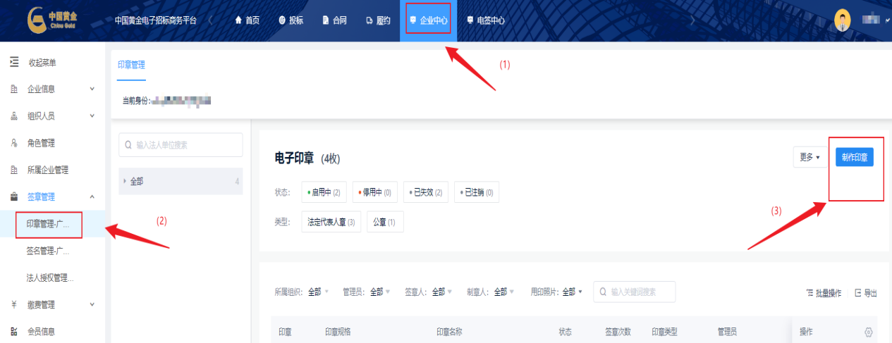
法定代表人章的制作与普通电子印章的制作方式类似，具体操作可参考上文进行制作
制作完成后，如印章管理员为法人，制作完即可使用法人章；如果印章管理员不是法人则需要完成3.2.1才可使用法人章。

3.2.1法定代表人章的使用方法
第一步，添加法人账号
登陆印章管理员账号，进入【企业中心】-【组织人员】-【人员管理】点击“新增”，增加法人账号，注意此处手机号必须是法人实名办理的手机号，否则后续无法授权及使用。
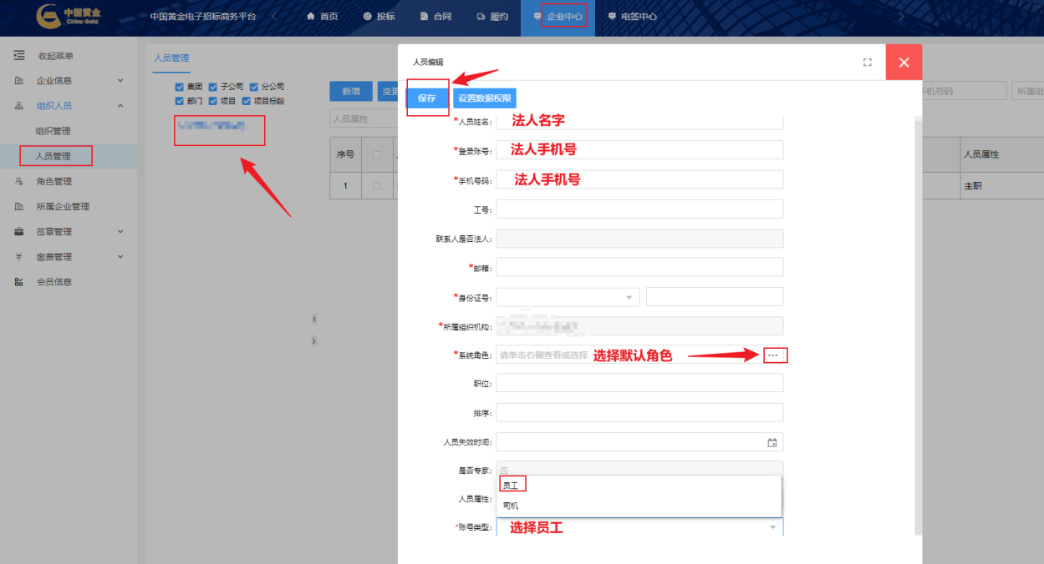
印章管理员账号进入【企业中心】-【角色管理】-【授权】法人账号其他功能模块，其中企业中心和电签中心必须勾选，点击【系统内置】即可全选。
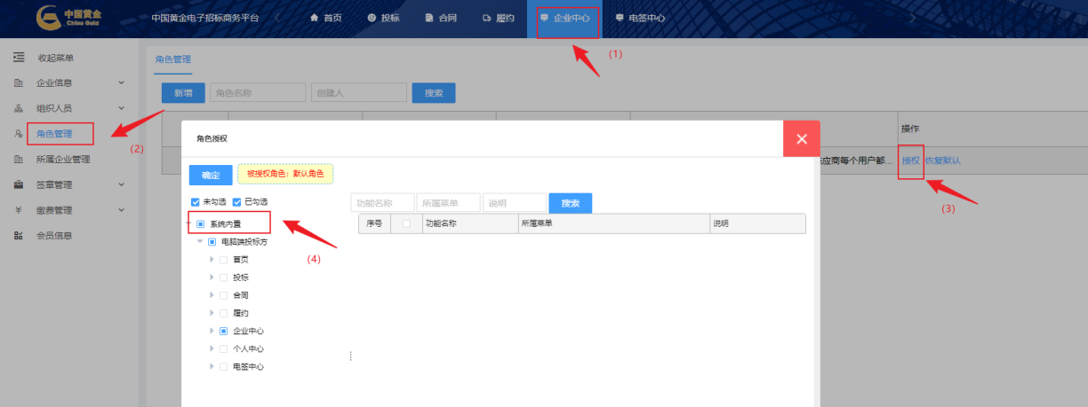
第二步，绑定企业法人（无关联2字这步不用操作，直接到第三步）
管理员进入【签章管理】-【法人授权管理】点击法人姓名右侧的“关联”输入法人实名手机号即可，其他信息不用填写（注意此处一定是上一步填写的法人手机号）
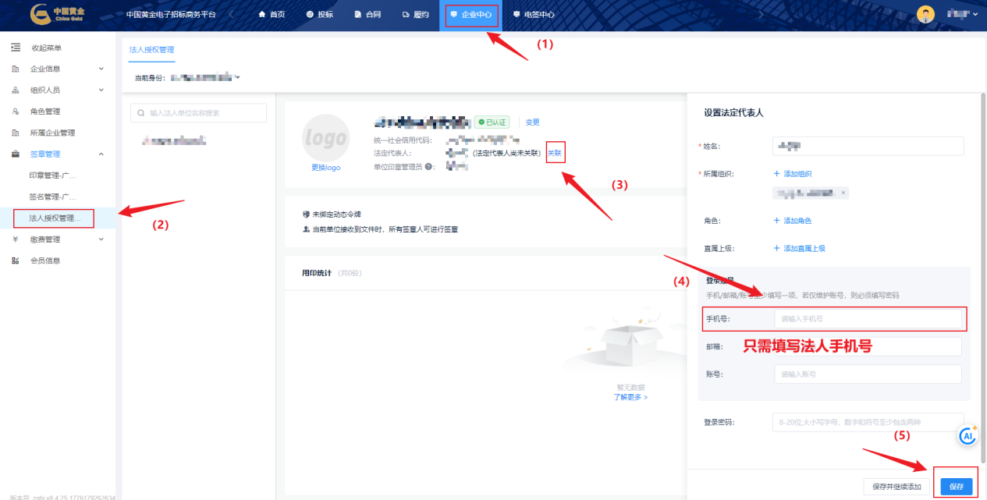
第三步，法人实名认证
在中国黄金电子招标商务平台登录新增的法人账号，默认登录密码：Jc#123456。（大写J）
进入【企业中心】-【签章管理】-【签名管理】扫码完成法人实名认证，认证完成后，法人即可使用自己的法人章。(如果已经实名请忽略）
律所、医院、事业单位等无法人单位，由负责人认证，负责人扫码认证过程中可见认证机构联系热线，认证完成后须联系认证机构协助完成审核。
如果法人不方便签署，可把法人章授权给其他人使用，点击法人章的图片
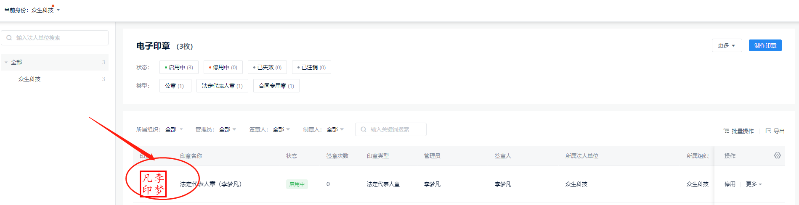
点击添加-选择成员-勾选需要授权的人-点击确定，授权人后续可使用法人章
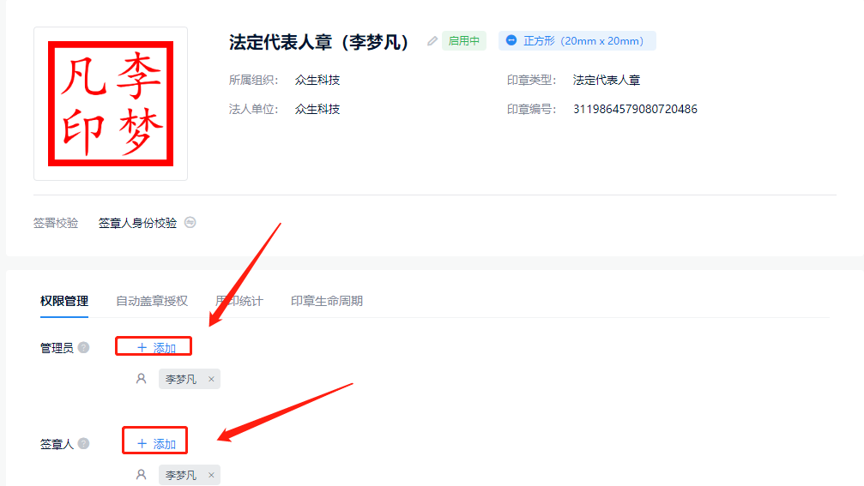

4.投标文件签署（CA使用方法）
在投标阶段，需要对投标附件进行签署，签署完成之后方可投标。上传投标附件后点击保存，点击【发起签署】，签署后方可点击【投标】。

4.1发起签署（印章请选择公章+法人章）
上传完投标附件后点击【签署申请】，所有附件必须为PDF格式、名字7个字以内、大小在100M以内，每处仅可上传一个附件。
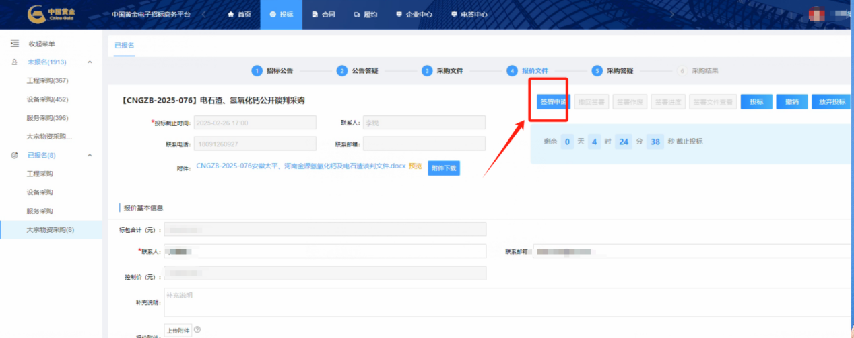
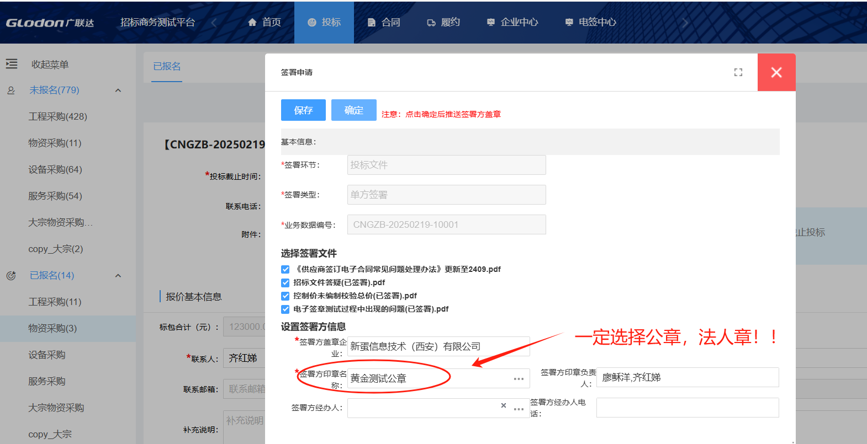
签署的文件系统自动勾选，设置签署方信息后点击确定进入签署页面。
签署方盖章企业（必填）：自动带出企业名称
签署方印章名称（必填）：选择具体的印章类型（公章+法人章）
签署方印章负责人（必填）：根据印章名称系统自动带出该印章签章人
签署方经办人（非必填）：如果需要经办人签字可在线选择
签署方经办人电话（非必填）：选择完经办人自动带出该经办人在招标平台注册的手机号
注：如果设置了经办人，签署顺序：经办人先签字--印章管理员盖章
- 电子签章按钮解释：
- 签署申请：投标文件发起签署
- 签署撤回：签署到一般发现文件内容有问题，可点击撤回后修改附件
（3）签署作废：签署完的文件发现签署文件有问题可以作废。作废后需重新上传附件签署
（4）签署进度：查看具体的签署节点
（5）签署文件查看：签署完的文件支持在线查看
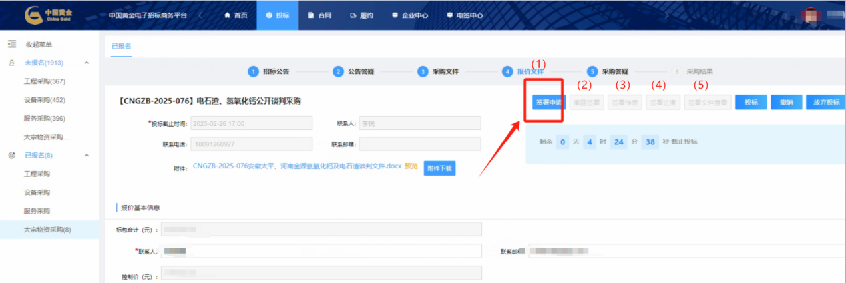

4.2印章管理员盖章
发起签署后，可直接进入签署页面，印章管理员将左侧印章拖到需要盖章的位置即可。
或者也可以在【电签中心】-【操作列】点【签章】进行签署
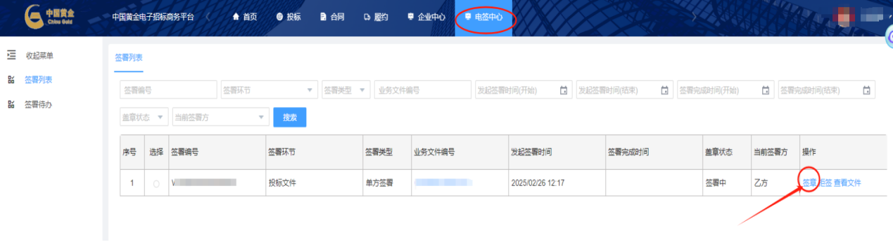

注意：
（1）点击确定之后如果没有直接跳转至签署页面，请查看浏览器是否有拦截，关闭即可
（2）公章和法人章是分来签署的，公章签署完点击确定签署，到法人章盖章环节
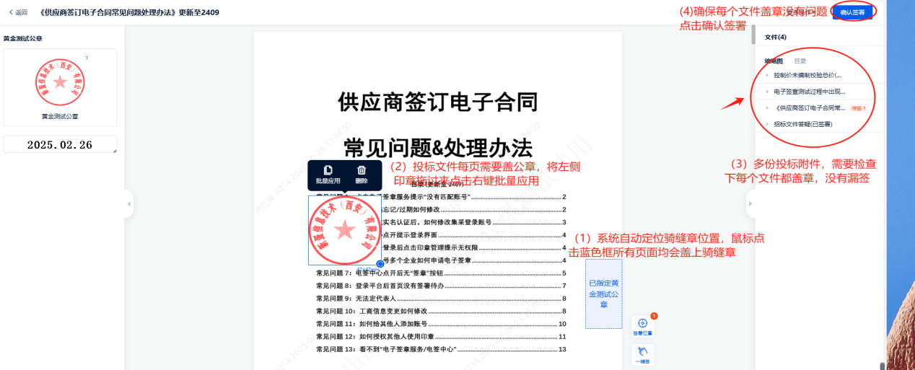

点击【确定签署】，可通过签署密码或者短信验证码进行签署确认。
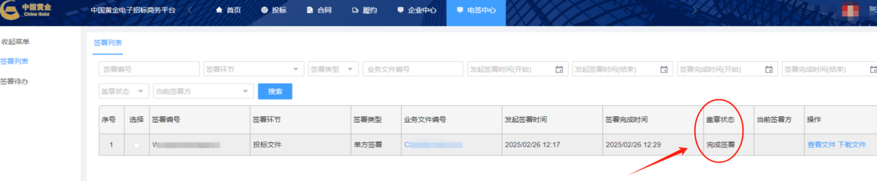
签署完成后盖章状态【完成签署】，可点击【投标】。（一定要检查在【投标】中是否显示已投标！）
